「學校日」活動程序：(8:50~12:00)
日期 | 年級 | 時 間 | 活動內容 | 參與人員 | 活動地點 | 主持人 | 承辦  單位 | 備 註
中  華  民  國  107  年  9  月  15  日  ∩  星  期  六  ∪  上  午 | 全體 | 08：50  ~  09：00 | 報 到 | 家長及教師 | 行政大樓  一樓穿堂 | 輔導主任 | 1.輔導室  2.圖書館  3.實習處  4.家長會 | 請服務同學引導家長至各班教室。
 | 高一  、  高二 | 09：00  ~  11：00 | 班級經營  及  親師座談 | 高一高二  家長  導師  科任教師 | 日：各班教室  進一：進高三教室  進二：第一會議室 | 導 師 | 學務處 | 各科科主任及各班科任教師協助導師進行親師座談。
 | 高三 | 09：00  ~  10：10 | 班級經營  及  親師座談 | 高三家長  導師  科任教師 | 日間部：高三教室進修部：  第二會議室 | 導 師 | 學務處 | 各科科主任及各班科任教師協助導師進行親師座談。
 |  | 10：20  ~  11：00 | 升學講座 | 高三家長  導師 | 行政大樓  五樓  第三會議室 | 教務主任 | 1.教務處  2.家長會 | 請科主任抽空出席
 | 全體 | 11：10  ~  12：00 | 1.歡迎式  2.校務報告 | 家長自由參加 | 行政大樓  五樓  第三會議室 | 校 長 | 1.教師會  2.家長會  3.各處室  4.科主任 | 1.家長自由參加。  2.請各班引導家長至會場。
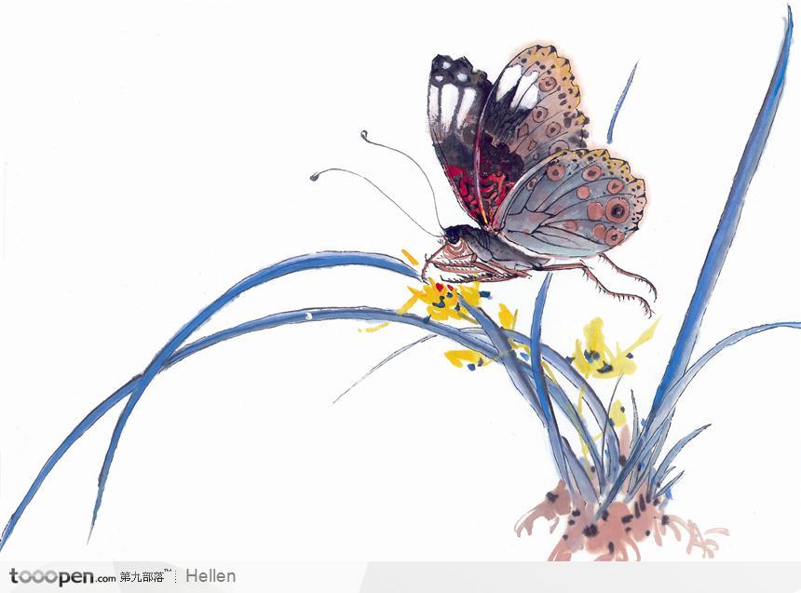
★高三升學講座請高三導師協助於10:20前引導家長至會場(演講廳)。

「學校日」備案程序：(17:50~21:00)
日期 | 年級 | 時 間 | 活動內容 | 參與人員 | 活動地點 | 主持人 | 承辦  單位 | 備 註
中  華  民  國  107  年  9  月  19  日  ∩  星  期  三  ∪  晚  間 | 全體 | 17：50  ~  18：00 | 報 到 | 家長及教師 | 行政大樓  一樓穿堂 | 輔導主任 | 1.輔導室  2.圖書館  3.實習處  4.家長會 | 請服務同學引導家長至各班教室。
 | 高一  、  高二 | 18：00  ~  20：00 | 班級經營  及  親師座談 | 高一高二  家長  導師  科任教師 | 日：各班教室  進一：進高三教室  進二：第一會議室 | 導 師 | 學務處 | 各科科主任及各班科任教師協助導師進行親師座談。
 | 高三 | 18：00  ~  19：10 | 班級經營  及  親師座談 | 高三家長  導師  科任教師 | 日間部：高三教室進修部：  第二會議室 | 導 師 | 學務處 | 各科科主任及各班科任教師協助導師進行親師座談。
 |  | 19：20  ~  20：00 | 升學講座 | 高三家長  導師 | 行政大樓  五樓  第三會議室 | 教務主任 | 1.教務處  2.家長會 | 請科主任抽空出席
 | 全體 | 20：10  ~  21：00 | 1.歡迎式  2.校務報告 | 家長自由參加 | 行政大樓  五樓  第三會議室 | 校 長 | 1.教師會  2.家長會  3.各處室  4.科主任 | 1.家長自由參加。  2.請各班引導家長至會場。

★高三升學講座請高三導師協助於19:20前引導家長至會場(第三會議室)。

